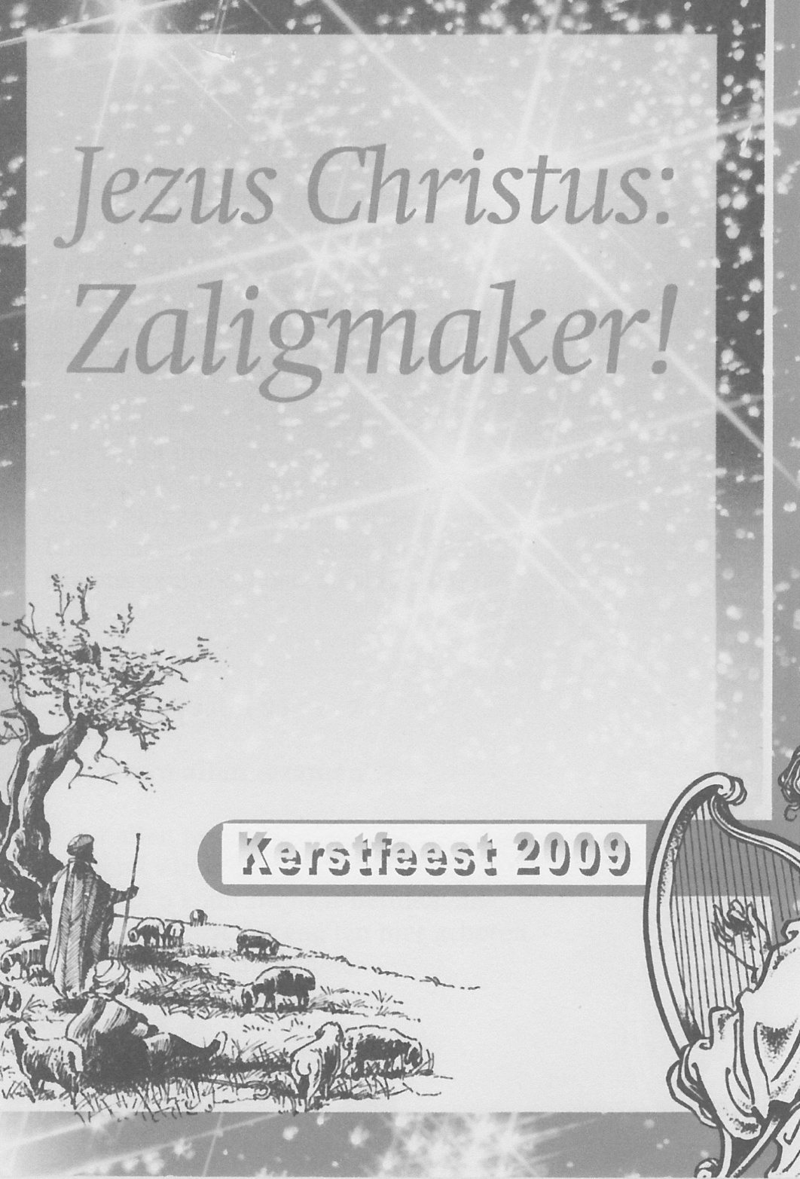

1. Samenzang: Komt allen tezamen
………. speelt saxofoon.
Het orgel wordt deze avond bespeeld door ……….

Komt allen tezamen,
Jubelend van vreugde,
Komt nu, o komt nu naar Bethlehem!
Ziet nu de Vorst der eng’len hier geboren,
Komt laten wij aanbidden,
Komt laten wij aanbidden,
Komt laten wij aanbidden,
Die Koning.

De hemelse eng’len,
Riepen eens de herders,
Weg van de kudde naar ’t schamel dak,
Spoeden ook wij ons, met eerbied’ge schreden!
Komt laten wij aanbidden,
Komt laten wij aanbidden,
Komt laten wij aanbidden,
Die Koning.

2. Openingswoord en gebed door ………..

3. Samenzang: Eigen geschrift Davids.

Ik was een jongeling,
Nog teder en gering,
Bij broed’ren laag geacht.
Men had mij in het veld
Tot herder aangesteld:
Daar hield ik steeds de wacht
En weidde wollig vee.
Toen maakt’ ik weltevreȇ
Een harp met eigen handen.

Ik greep het snarentuig;
‘k Zong psalmen, van ’t gejuich
Weergalmden onze landen.

Wat blijdschap, welk een eer,
Dat zelfs de Hemelheer
Wou luist’ren naar ’t geklank
Van mijne harp en stem!
Mijn lied behaagde Hem,
En ‘k zei Zijn goedheid dank.
Hij had mij ’t rijk besteld;
Men riep mij uit het veld,
Van achter ’s vaders schapen;
Ik kwam en stond bedeesd,
Verlegen en bevreesd;
God werd mijn schild en wapen.

4. Schriftlezing: Johannes 10: 1 tot 16 door ………

1 Voorwaar, voorwaar zeg Ik ulieden: Die niet ingaat door de deur
in den stal der schapen, maar van elders inklimt, die is een dief
en moordenaar.
2 Maar die door de deur ingaat, is een herder der schapen.
3 Dezen doet de deurwachter open, en de schapen horen zijn stem;
en hij roept zijn schapen bij name, en leidt ze uit.
4 En wanneer hij zijn schapen uitgedreven heeft, zo gaat hij voor
hen heen; en de schapen volgen hem, overmits zij zijn stem
kennen.
5 Maar een vreemde zullen zij geenszins volgen, maar zullen van
hem vlieden; overmits zij de stem des vreemden niet kennen.
6 Deze gelijkenis zeide Jezus tot hen; maar zij verstonden niet, wat
het was, dat Hij tot hen sprak.
7 Jezus zeide dan wederom tot hen: Voorwaar, voorwaar zeg Ik u:
Ik ben de Deur der schapen.
8 Allen, zovelen als er voor Mij zijn gekomen, zijn dieven en
moordenaars; maar de schapen hebben hen niet gehoord.
9 Ik ben de Deur; indien iemand door Mij ingaat, die zal behouden

Ik ben gekomen, opdat zij het leven hebben, en overvloed
hebben.
11 Ik ben de goede Herder; de goede herder stelt zijn leven voor de
schapen.
12 Maar de huurling, en die geen herder is, wien de schapen niet
eigen zijn, ziet den wolf komen, en verlaat de schapen, en vliedt;
en de wolf grijpt ze, en verstrooit de schapen.
13 En de huurling vliedt, overmits hij een huurling is, en heeft geen
zorg voor de schapen.
14 Ik ben de goede Herder; en Ik ken de Mijnen, en worde van de
Mijnen gekend.
15 Gelijkerwijs de Vader Mij kent, alzo ken Ik ook den Vader; en Ik
stel Mijn leven voor de schapen.

5. Samenzang: In de stad van koning David.

In de stad van Koning David,
In een nederige stal.
Lag een Kindje in de kribbe,
’t was de Koning van ’t heelal.
Jezus, Christus, God en Heer,
Daald’ op aard’ als Redder neer!

Hij zocht woning op de aarde
Om te redden van de dood.
Allen, die in Hem geloven,
Die Hem zoeken in hun nood.
Jezus, Christus, God en Heer,
Daald’ op aard’ als Redder neer!

Eenmaal zal Hij wederkomen,
Die eens woonde in een stal.
Hij zal komen op de wolken,
Zodat elk ’t aanschouwen zal
Jezus, Christus, God en Heer,
Daald’ op aard’ als Redder neer!

6. Zingen en opzeggen: “Zeg eens, herder”
door de kinderen van de -12 club.

Zeg eens, herder, wat heb jij gehoord?
‘k Hoorde van de keizer
Hij beval ons dat ieder moest op reis gaan naar zijn eigen stad.

Zeg eens, herder, wat is er gebeurd?
Jozef en Maria gingen toen van huis,
Want zij horen in de stad van David thuis.

Zeg eens, herder, vonden zij een huis?
“Nee, er is geen plaats hier” werd hun steeds gezegd.
In een stal van schapen kwamen zij terecht.

Zeg eens, herder, hoorde jij nog meer?
Wakend bij de schapen, buiten in het veld,
werd ons de geboorte van het Kind verteld.

Zeg eens, herder, ging je toen op weg?
Ieder van de herders ging met grote haast.
Over wat wij zagen waren wij verbaasd!

Zeg eens, herder, en wat zag ook jij?
Jozef en Maria en het kleine Kind,
In Wie God het leven weer opnieuw begint.

Zeg eens, herder, wat ga jij nu doen?
Ik vertel aan ieder die het kan verstaan:
Mensen kunnen nu in Vrede leven gaan.

7. Muziekintermezzo door ……….

8. Er zal een gedicht worden voorgedragen door ………

9. Samenzang: Lofzang van Maria.

Mijn ziel verheft Gods eer;
Mijn geest mag blij den Heer
Mijn Zaligmaker noemen,
Die, in haar lagen staat,
Zijn dienstmaagd niet versmaadt,
Maar van Zijn gunst doet roemen.

Hoe heilig is Zijn naam!
Laat volk bij volk te zaȃm
Barmhartigheid verwachten;
Nu Hij de zaligheid,
Voor die Hem vreest, bereidt,
Door al de nageslachten.

Hij heeft, na lang geduld,
Met goederen vervuld
Der hongerigen monden;
Hij zag geen rijken aan;
Maar heeft z’, in hunnen waan,
Gans ledig weggezonden.

10. Kerstverhaal door ……….

11. Beurtzang Psalm 23.

Kinderen: De God des heils wil mij ten herder wezen;
‘k Heb geen gebrek, ‘k heb geen gevaar te vrezen.
Hij zal mij zacht, in liefelijke weiden,
Aan d’oevers van zeer stille waat’ren, leiden.
Hij sterkt mijn ziel; richt, om Zijn naam, mijn treden
In ’t effen spoor van Zijn gerechtigheden.

Vrouwen: Ik vrees niet, neen, schoon ik door duist’re dalen;
In doodsgevaar, bekommerd om moest dwalen,
Gij blijft mij bij in alle tegenspoeden;
Uw stok en staf zal mij altoos behoeden. Gij troost mijn ziel, en richt, in mededogen,
De tafel aan, voor mijner haat’ren ogen.

Mannen: Gij zalft mijn hoofd; Gij doet mijn blijdschap groeien
En van Uw heil mijn beker overvloeien.
Het zalig goed, mij door Uw gunst gegeven,
Verlaat mij niet, maar volgt mij al mijn leven;
Zodat ik in het heilig huis des HEEREN,
Een lange reeks van dagen, blijv’ verkeren.

12. Zang door de leden van mannenvereniging ……..

13. Zang en declamatie door de leden van jeugdvereniging ……..

14. Samenzang: Daar is uit ’s werelds duist’re wolken.
Er is een collecte voor de stichting Kom over en help.

Daar is uit 's werelds duist're wolken
een licht der lichten opgegaan.
Komt tot zijn schijnsel, alle volken,
en gij, mijn ziele, bid het aan!
Het komt de schaduwen beschijnen,
de zwarte schaduw van de dood:
De nacht der zonde zal verdwijnen,
genade spreidt haar morgenrood.

Wat heil, een Kind is ons geboren,
een Zoon gegeven door Gods kracht!
De heerschappij zal Hem behoren,
Zijn last is licht, Zijn juk is zacht.

Zijn naam is Wonderbaar, Zijn daden
Zijn wond’ren van genaad' alleen.

Hij doet ons, hoe met schuld beladen,
verzoend voor 't oog des Vaders treên.

O Vredevorst, Gij kunt gebieden
de vreed' op aard' en in mijn ziel.
Doe alle volken tot U vlieden,
dat al wat ademt voor U kniel!
Des Heeren ijver zal bewerken,
dat Hij de zetel, U bereid,
met recht en met gericht zal sterken.
Hem zij de lof in eeuwigheid!

15. Slotwoord met dankgebed door ……..

16. Wij zingen staande het Ere zij God
………. speelt saxofoon.

Ere zij God, ere zij God,
in de Hoge, in de Hoge, in de Hoge!
Vrede op aarde, vrede op aarde
in de mensen een welbehagen!
Ere zij God in de Hoge,
Ere zij God in de Hoge,
Vrede op aarde, vrede op aarde,
vrede op aarde, vrede op aarde,
in de mensen, in de mensen, een welbehagen.
In de mensen, een welbehagen, een welbehagen.
Ere zij God, ere zij God.
In de Hoge, in de Hoge in de Hoge!
Vrede op aarde, vrede op aarde
in de mensen een welbehagen!
Amen, Amen.
: 26
: 161
Van harte Gods zegen toegewenst op het kerstfeest
en in het nieuwe jaar

